Turing-Test: Anleitung für die Umsetzung im Unterricht

Der Turing Test beschreibt einen Verhaltensintelligenztest, der zur Untersuchung der operativen Intelligenz von Maschinen dient (vgl. Modulbeschreibung). Im Folgenden wird eine Möglichkeit zur (spielerischen) Durchführung eines Turing Tests im Unterricht dargestellt. Die Überlegungen gehen dabei auf die Darstellungen in [CSunplugged](https://classic.csunplugged.org/the-turing-test/) zurück, nehmen aber Bezug auf den Kontext eines virtuellen Sprachassistenten (bspw. Alexa, Siri oder Google Assistant). Eine Durchführung ist entweder mit (plugged) oder ohne Technikeinsatz (unplugged) möglich.

Zwei Schüler*innen der Lerngruppe werden ausgewählt; sie nehmen im weiteren Verlauf des Spiels je eine Rolle (Mensch und KI) ein, ohne dass die restliche Lerngruppe weiß, wer welche Rolle zugewiesen bekommen hat. Die Klasse wählt aus einer Liste an vorgegebenen Fragen der Reihe nach diejenige aus, mit der sie meint, die KI als solche erkennen zu können. Die Person, die die menschliche Rolle innehat, denkt sich (persönliche) Antworten auf die Fragen aus, die ihr aus dem Plenum gestellt werden. Die Person in der Rolle der KI wählt die Antworten auf die Fragen aus dem Plenum aus einer vorgegebenen Liste aus.

Wird nicht kompetitiv gespielt, so sollte die Klasse fortwährend begründen, warum sie die jeweils ausgewählten Fragen für geeignet halten, die KI zu entdecken. Im Fall einer Aufteilung der Klasse in mehrere, gegeneinander antretende Gruppen findet die Beratung automatisch vor Auswahl der Fragen statt.

# A: Durchführung mit Technik (plugged)

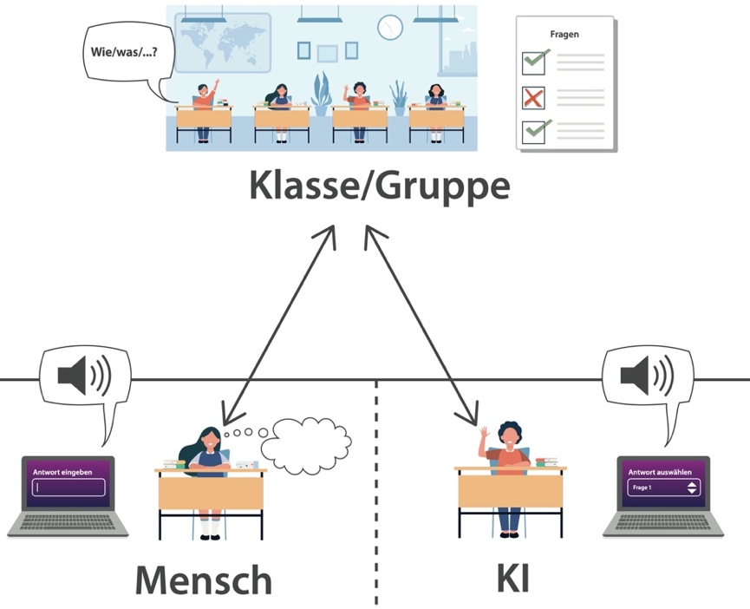Die erste der beiden Möglichkeiten, einen Turing Test in der Klasse durchzuführen, benötigt den **Einsatz von Technik**: Beide Rollen (Mensch und KI, siehe Abbildung) rufen auf separaten Endgeräten (**bspw. Laptops, Tablets, Smartphones**) die Seite <https://it2school.informatik.uni-oldenburg.de/turing-test/> auf. Beim Aufrufen der Seite wählen die beiden ausgewählten Schüler*innen ihre jeweilige Rolle aus. Die menschliche Rolle gelangt dann zu einer Eingabemaske, in die ihre persönlichen Antworten auf die gestellten Fragen einzutippen und dann auditiv auszugeben sind; die KI-Rolle kann in ihrer Ansicht aus einem Dropdown-Menü die gestellte Frage auswählen und die vorgegebene Antwort per Klick auf das Play-Symbol auditiv ausgeben lassen. Bestenfalls werden dabei jeweils externe Lautsprecher an die Endgeräte angeschlossen, um die Audioausgaben verständlicher werden zu lassen.

**Tipp:** Da die menschliche Rolle ihre Antworten erst in eine Maske eintippen muss, empfiehlt es sich, die KI-Rolle anzuweisen, in einem separaten Fenster (bspw. in einen Texteditor wie Wordpad o. ä.) einen Blindtext einzutippen, um der Gruppe durch ansonsten einseitige verräterische Tastenanschlagsgeräusche keine Hinweise auf die Rollenzuweisung zu geben.

# B: Durchführung ohne Technik (unplugged)

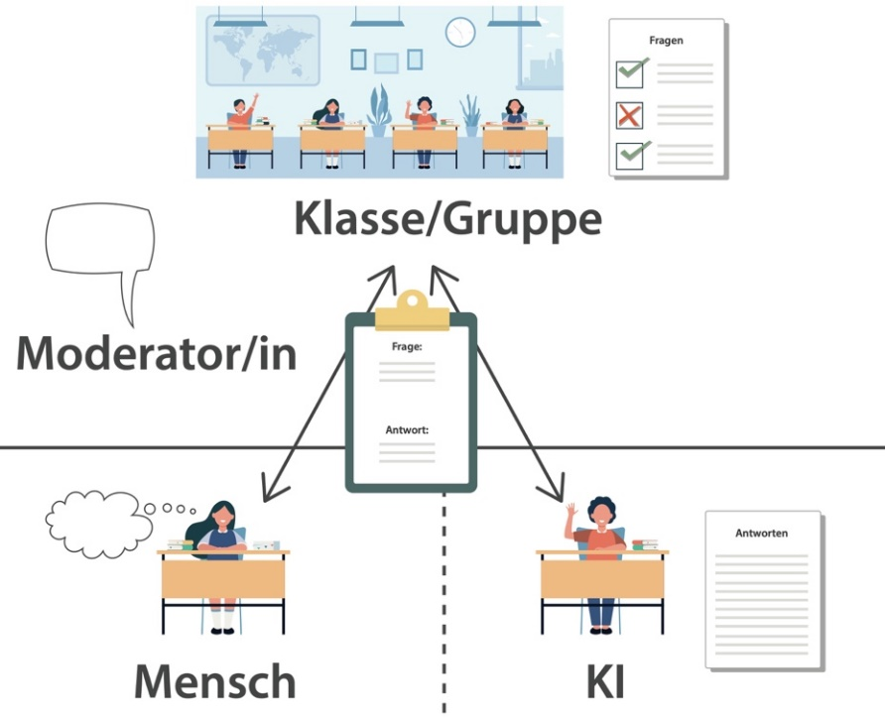Eine Durchführung des Turing Tests ist auch **ohne den Einsatz von Technik** möglich. Auch in diesem Verlauf kann die Klasse in mehrere Gruppen aufgeteilt werden, um einen kompetitiven Charakter und damit ein spielerisches Element mit in den Unterricht zu bringen (s. o.).

In dieser Variante schreiben die beiden Rollen (Mensch und KI) ihre Antworten auf (bestenfalls auf **Moderationskarten**).

In diesem Fall ist der Person, die die KI spielt, die Liste mit den vorgegebenen Antworten auszuhändigen (KI-B2.2.2).

Ergänzend zu den beiden Rollen, die aus der Klasse heraus besetzt werden (Mensch und KI), agiert die Lehrkraft in dieser Variante als **Moderator*in** und liest die von den Schüler*innen aufgeschriebenen Antworten vor.

# Ende

Wenn die Klasse bzw. eine Gruppe auflösen möchte, weil sie sich sicher zu sein scheint, die KI unter den beiden Rollen erkannt zu haben, endet das Spiel nach der Auflösung. Im Anschluss wird retrospektiv festgehalten, welche Fragen sich als geeignet herausgestellt haben und anhand welcher Merkmale in den Antworten die KI als solche zu erkennen gewesen ist.

Im Anschluss werden diese Erkenntnisse von den Schüler*innen in Kleingruppen zu Strategien verallgemeinert, die dann auf online aufrufbare Chatbots angewendet werden können (optional).

**Tipp:** Zur Erhöhung des Schwierigkeitsgrades können weitere Schüler*innen in die menschliche Rolle schlüpfen.

**Alternative mit ChatGPT (nur unplugged):**

Im Zusatzmaterial KI-B2.2.3_Zusatzmaterial_Turing_Test_ChatGPT sind die Antworten von ChatGPT auf die Turing-Test-Fragen aufgelistet. Viele der Antworten enthalten jedoch bereits die Phrase „als künstliche Intelligenz …“ und sind deutlich länger als die von Siri, Alexa und co. Damit enttarnt sich ChatGPT schnell selbst als künstlich. Es ergeben sich damit unterschiedliche Varianten für das Turing-Test-Spiel:

1. Mensch und ChatGPT
2. ChatGPT und Sprachassistenten
3. Eine Variante zu dritt: Mensch, Sprachassistenten und ChatGPT